## Elasticsearch的安装与配置介绍

### 一、准备工作

CentOS7.0操作系统、Jdk8.0以上、node.js、grunt.js插件、elasticsearch安装包、elasticsearch-head插件、IK分词器。

elasticsearch是基于java环境开发的，所以安装之前需要准备java环境，也就是需要安装jdk（要求jdk版本大于等于1.8）

### 二、jdk环境搭建：

下载好的jdk (jdk-8u231-linux-x64.tar.gz)，进行解压安装。

$ tar –zxvf jdk-8u231-linux-x64.tar.gz (解压)

$ vim /etc/profile (配置jdk环境变量，在文件最后添加如下配置)

$ export JAVA_HOME=/*/*/jdk1.8.0_231 (你的jdk解压路径)

$ export PATH=$JAVA_HOME/bin:$PATH

$ export CLASSPATH=.:$JAVA_HOME/lib/dt.jar:$JAVA_HOME/lib/tools.jar

$ source /etc/profile (使配置好的jdk环境变量生效)

### 三、elasticsearch安装：下载-解压-配置-启动

下载地址：<https://www.elastic.co/cn/downloads/elasticsearch>

$ tar –zxvf elasticsearch-6.62.tar.gz (解压)

配置elasticsearch.yml：

$ vim config/elasticsearch.yml (配置elasticsearch.yml)

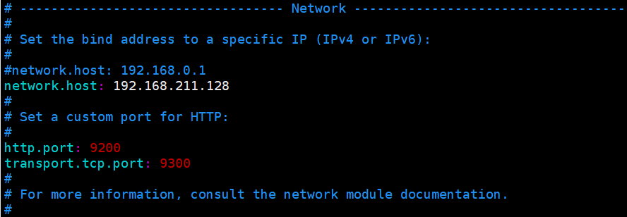

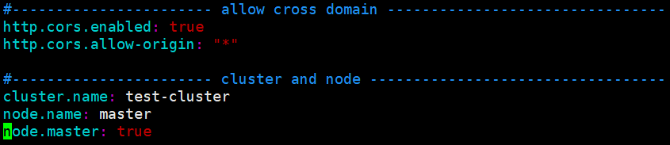

配置jvm.options，es默认安装设置的内存比价大，由于配置的虚拟机内存原本就不大，这里改为256m

$ vim config/jvm.options (配置jvm.options)

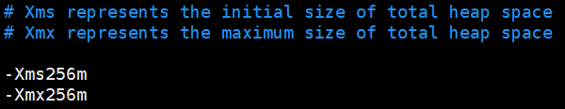

启动：es不能root账户来启动，不然会报错

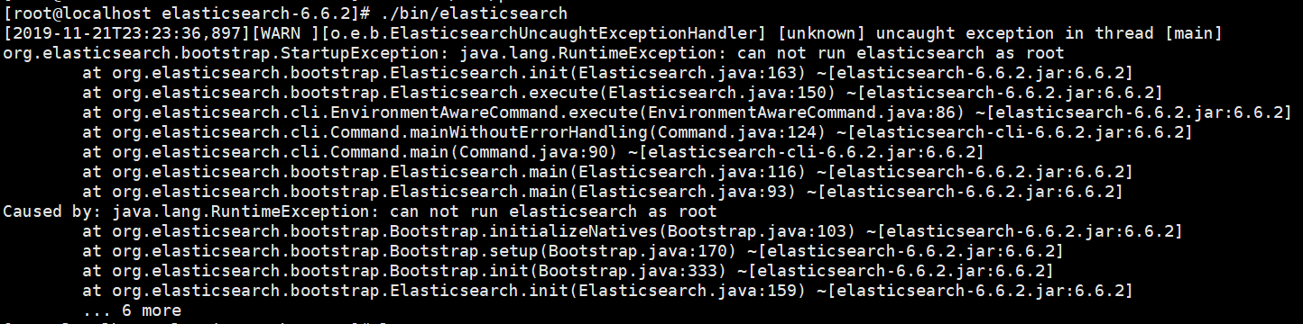

所以要为es建一个系统运行的账号，创建elasticsearch账号：

$ groupadd elasticsearch // 新建一个elasticsearch的用户组

$ useradd –g elasticsearch elasticsearch // 在elasticsearch用户组下面创建一个elasticsearch的用户

$ chown –R elasticsearch:elasticsearch elasticsearch-6.6.2/ // 将elasticsearch目录的所有者给刚刚建立的账号

启动es：

$ su elasticsearch // 切换到elasticsearch账号

$ ./bin/elasticsearch // 启动es

启动的时候可能会报错：

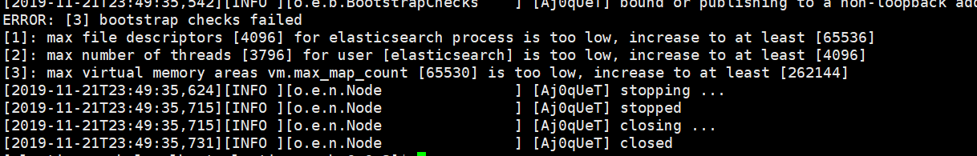

解决：

切换到root用户，编辑文件

$ vim /etc/security/limits.conf // 编辑limits.conf文件

在limits.conf文件最后面添加如下配置:

* soft nofile 65536

* hard nofile 65536

* soft nproc 4096

* hard nproc 4096

$ vim /etc/sysctl.conf // 编辑sysctl.conf文件，添加如下配置

vm.max_map_count=262144

$ sysctl –p // 该命令可以查看设置之后的数字

上面解决之后启动es，下图是启动成功输出的日志：

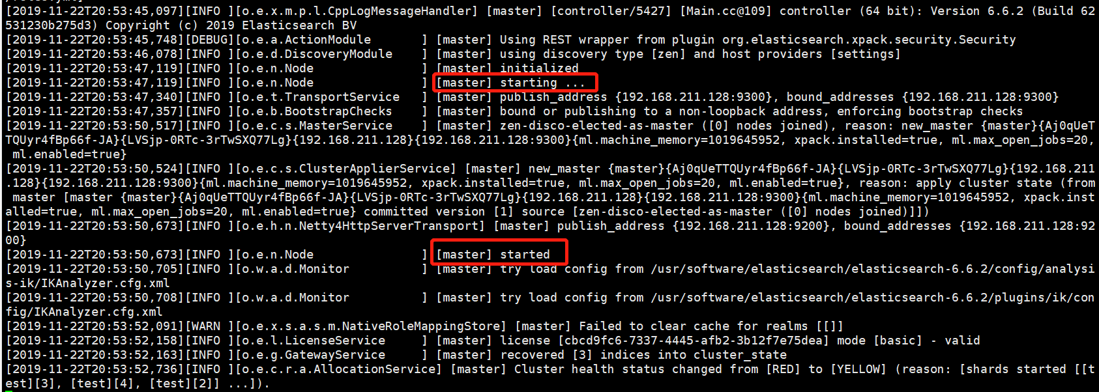

验证启动是否成功，输入服务的ip地址和端口号：

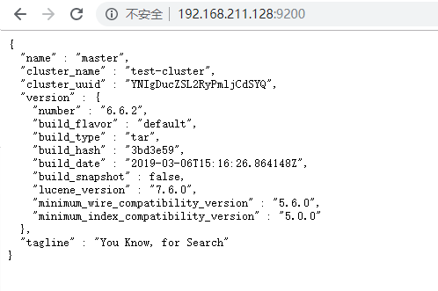

### 四、安装head插件、node.js

head插件是用于监控es状态的客户端插件，包括数据可视化、执行增删改查操作等。

Git地址：<https://github.com/mobz/elasticsearch-head>

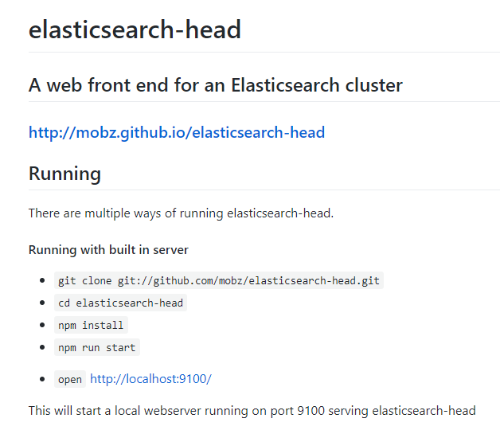

插件中提到安装需要npm包管理工具，所以先安装一下node.js

Node.js下载地址：<https://nodejs.org/en/download/>

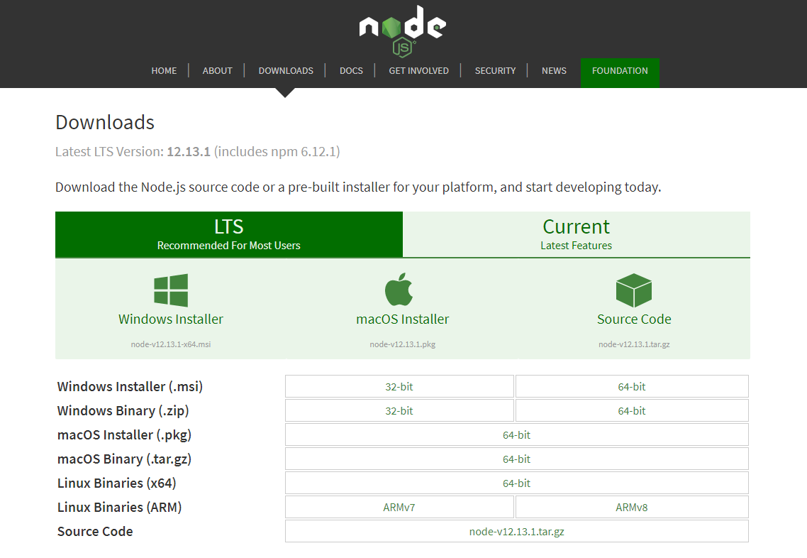

下载好安装包：node-v10.15.3-linux-x64.tar.xz

$ xz –d node-v10.15.3-linux-x64.tar.xz // xz格式解压

$ tar –xf node-v10.15.3-linux-x64.tar // tar格式最终解压

进入bin目录：

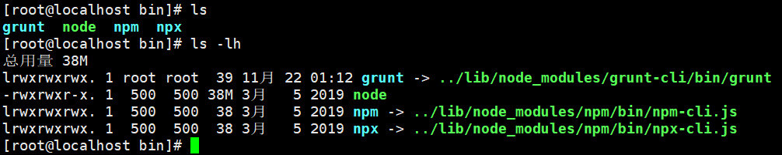

分别给他们设置个软连接方便全局使用node和npm命令

$ ln -s /opt/soft/node-v10.15.3-linux-x64/bin/node /usr/local/bin/

$ ln -s /opt/soft/node-v10.15.3-linux-x64/bin/npm /usr/local/bin/

开始安装head插件：

$ git clone git://github.com/mobz/elasticsearch-head.git

$ cd elasticsearch-head

$ npm install

如果npm install的过程中报错了，就直接进行忽略，执行下面的命令, 执行这个命令前,先把node_modules/目录下已经有的扩展全部删除了

$ npm install phantomjs-prebuilt@2.1.16 --ignore-scripts

结束之后先不要忙去执行 'npm run start' 运行，先对配置文件进行一下修改

$ vim Gruntfile.js  // 可以修改head插件的端口

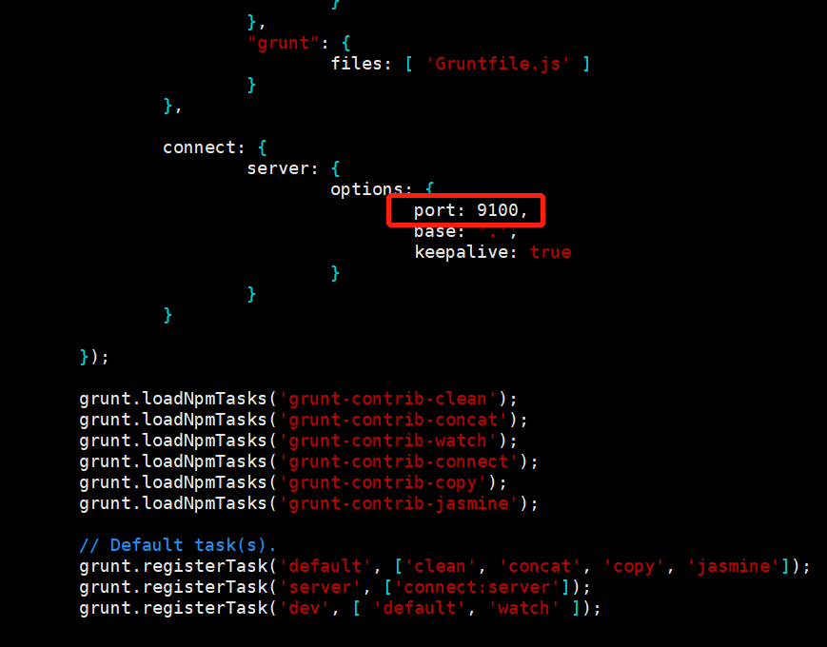

$ vim _site/app.js  // 下图中的ip和端口一定要和es启动的ip和端口一致

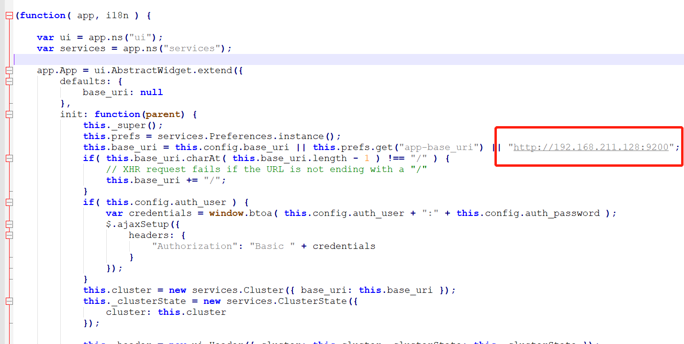

最开始我在配置es的时候，配置了两个允许跨域的选项就是为了这里head能够访问es

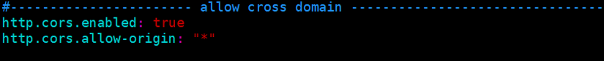

$ npm run start  // 启动head插件

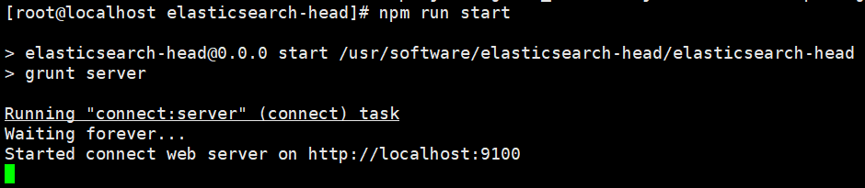

访问9100端口

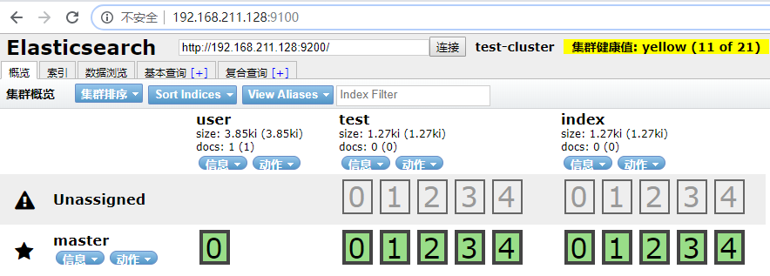

**ps: 在这个插件中我们就能界面化es的操作，还是比较方便的，但是也正因为方便，而且这个拥有各种删除什么的权限，只能在开发阶段的时候用，生产环**

**境一定要关闭他。**

### 五、IK分词插件安装

下载地址：<https://github.com/medcl/elasticsearch-analysis-ik>

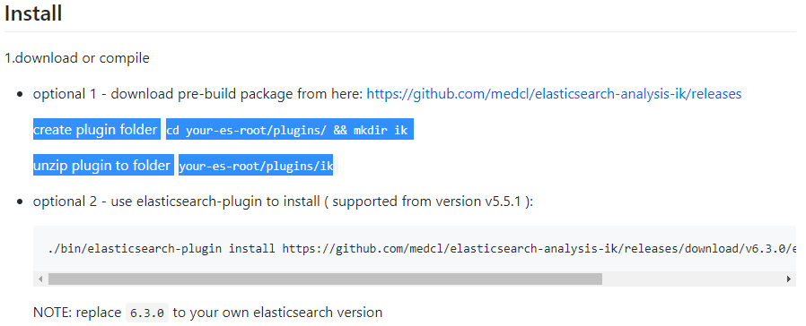

查看启动是否加载到IK插件：

